腾达（Tenda）AC10V2.0 如何把蹭网的设备拉入黑名单？
适用型号：AC10V2.0 问题分类：功能设置

现在很多人会安装万能钥匙等APP，这类APP会自动共享手机连接的WiFi的密码，从而周围的人可以通过该软件共享的密码连接上无线信号。此时，路由器的一些防蹭网功能就能起到作用了，比如黑名单功能。
本文将详细介绍黑名单功能的用法。

- 用电脑连接路由器的任意LAN口，或者使用无线连接AC10的无线信号；
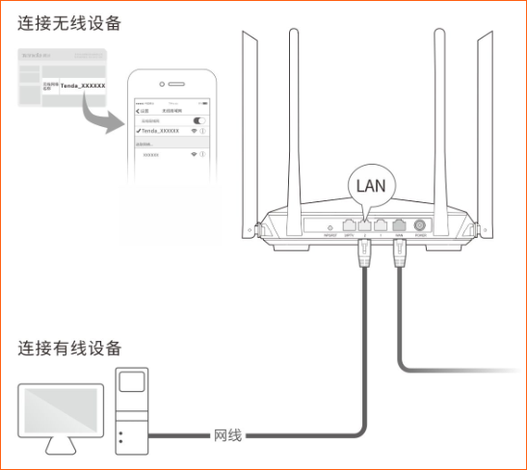
- 打开浏览器，地址栏输入“tendawifi.com”，登录路由器页面；
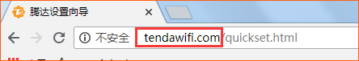
方法一：
- 打开网速控制，查看列表内哪些设备不是自己的；
- 关掉允许上网的开关，点击确定，该设备就被拉黑了；
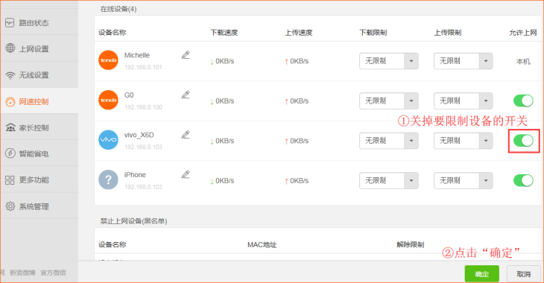
方法二：
- 打开“更多功能”—“MAC地址过滤”，过滤模式选择黑名单；
- 输入要拉黑的设备的MAC地址，点击右方的“+”，点击确定；
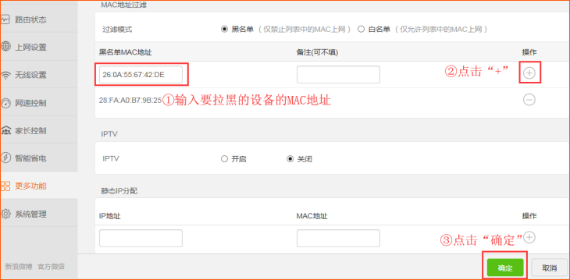

相关问题解答：
Q1：使用方法二时，为什么不生效？
答：输入MAC地址之后，必须要点击右方的“+”，才可以将该设备拉入黑名单列表，然后点击确定即可。
Q2：被拉黑的设备，是否还可以连接WiFi？
答：被拉黑的设备是无法连接上路由器WiFi的。

